期末复习（一）

1. **填空题（本大题共14题，每小题2分，满分28分）**
2. 64的立方根是 ．
3. 如果[](http://www.mathtool.cn/" \o "更多免费数学试卷、课件、论文请到www.mathtool.cn下载)＝4，那么＝ ．
4. 在数轴上，如果点*A*、点*B*所对应的数分别为、，那么*A*、*B*两点的距离

*AB*＝ ．

1. 在两个连续整数[](http://www.mathtool.cn/" \o "更多免费数学试卷、课件、论文请到www.mathtool.cn下载)和之间（＜），那么＝ ．
2. 计算：[](http://www.mathtool.cn/" \o "更多免费数学试卷、课件、论文请到www.mathtool.cn下载)＝ ．
3. 计算：＝ ．
4. 崇明越江通道建设中的隧道工程全长约为米，其中有 个有效数字．
5. 三角形的两边长分别为3和5，那么第三边的取值范围是 ．
6. △*ABC*中，*AB*=3，∠*A=*∠*B* = 60°，那么*BC*＝ ．
7. 如图，*AD*∥*BC*，△*ABD*的面积是5，△*AOD*的面积是2，那么△*COD*的面积是 ．
8. 将一副三角板如图所示摆放（其中一块三角板的一条直角边与另一块三角板的斜边摆放在一直线上），那么图中∠α＝ 度．
9. 经过点*P*（－1，5）且垂直于[](http://www.mathtool.cn/" \o "更多免费数学试卷、课件、论文请到www.mathtool.cn下载)轴的直线可以表示为直线 ．
10. 如图，点*P*在∠*MON*的平分线上，点*A*、*B*分别在角的两边，如果要使△*AOP*≌△*BOP*，那么需要添加的一个条件是 （只写一个即可，不添加辅助线）．
11. 等腰三角形一腰上的高与另一腰的夹角为50°，那么这个等腰三角形的底角为 ．



第10题图

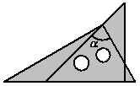

第11题图



第13题图

1. **选择题（本大题共4题，每小题3分，满分12分）（每题只有一个选项正确）**
2. 下列说法中正确的是……………………………………………………………………（　 ）

（A）无限不循环小数是无理数；

（B）一个无理数的平方一定是有理数；

（C）无理数包括正无理数、负无理数和零；

（D）两个无理数的和、差、积、商仍是无理数．

1. 将一直角三角板与两边平行的纸条如图所示放置，下列结论：

（1）∠1＝∠2；（2）∠3＝∠4；（3）∠2+∠4＝90°；（4）∠4+∠5＝180°，

其中正确的个数是…………………………………………（　 ）

（A）1； （B）2； （C）3； （D）4．

1. 如图，已知棋子“车”的坐标为（－2，3），棋子“马”的坐标为（1，3），那么棋子“炮”的坐标为…………………（　 　）

（A）（3，0）； （B）（3，1）； （C）（3，2）； （D）（2，2）．

1. 如图，*AOB*是一钢架，且∠*AOB*＝10°，为加固钢架，需要在其内部添加一些钢管*EF*、*FG*、*GH*、…，添加的钢管长度都与*OE*相等,那么最多能添加这样钢管的根数为……………………………………………（　 ）

（A）6； （B）7； （C）8； （D）9．



第18题图

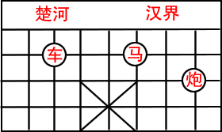

第17题图

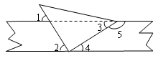

第16题图

1. **简答题（本大题共4题，每小题6分，满分24分）**

19．计算（写出计算过程）：

．

20．利用幂的性质进行计算（写出计算过程）：



21．如图，如果*AB*＝*AD*，∠*ABC*＝∠*ADC*，试说明*BC*与*CD*相等的理由．



第21题图

解：联结BD．

因为*AB*＝*AD*，

所以 （ ）．

因为∠*ABC*＝∠*ADC*（已知），

所以∠*ABC－* ＝∠*ADC－*  （ ）．

即 ．

所以*BC*＝*CD*．

22．在△*ABC*中，如果∠*A*、∠*B*、∠*C*的外角的度数之比是4∶3∶2，求∠*A*的度数．

1. **解答题（本大题共4小题，23题8分，24题9分，25题7分，26题12分，满分36分）**
2. （1）在下图中画出表示点*P*到直线*a*距离的垂线段*PM*；

第23题图



（2）过点*P*画出直线*B*的平行线*c*，与直线*a*交于点*N*；

（3）如果直线*a*与*b*的夹角为35°，求出∠*MPN*的度数．

1. 如图，已知*AC*=*BC*=*CD*，*BD*平分∠*ABC*，点*E*在*BC*的延长线上．

第24题图



* 1. 试说明*CD*∥*AB*的理由；
  2. *CD*是∠*ACE*的角平分线吗？为什么？

第25题图

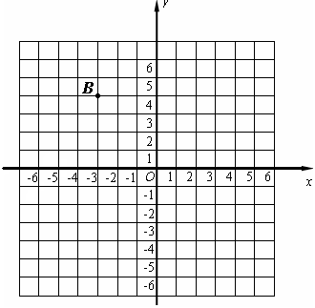

1. 如图，在直角坐标平面内，已知点*A*的坐标（－5，0），
2. 图中*B*点的坐标是 ；
3. 点*B*关于原点对称的点*C*的坐标是 ；

点*A*关于*y*轴对称的点*D*的坐标是 ；

1. △*ABC*的面积是 ；
2. 在直角坐标平面上找一点*E*，能满足＝的点*E*有 个；
3. 在*y*轴上找一点*F*，使[](http://www.mathtool.cn/" \o "更多免费数学试卷、课件、论文请到www.mathtool.cn下载)＝，

那么点*F*的所有可能位置是

；（用坐标表示，并在图中画出）

1. 把两个大小不同的等腰直角三角形三角板按照一定的规则放置：“在同一平面内将直角顶点叠合”．

（1）图1是一种放置位置及由它抽象出的几何图形，*B*、*C*、*D*在同一条直线上，联结*EC*．请找出图中的全等三角形（结论中不含未标识的字母），并说明理由；

（2）设置一种放置位置及由它抽象出的几何图形，*A*、*C*、*D*在同一条直线上，联结*BD、*联结*EC*并延长与*BD*交于点*F*．请找出线段*BD*和*EC*的位置关系，并说明理由；

（3）请你：

①画出一个符合放置规则且不同于图1和图2所放位置的几何图形；

②写出你所画几何图形中线段*BD*和*EC*的位置和数量关系；

③上面第②题中的结论在按照规则放置所抽象出的几何图形中都存在吗？

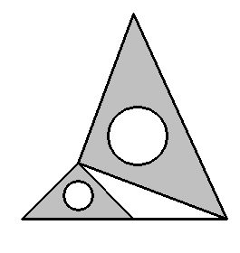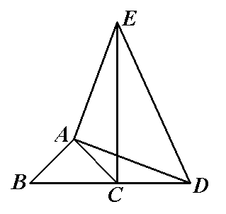

第26题 图1

**参考答案**

**一、填空题：（本大题共14题，每题2分，满分28分）**

1、4； 2、16； 3、； 4、8； 5、； 6、－3； 7、2； 8、； 9、3； 10、3； 11、75； 12、[](http://www.mathtool.cn/" \o "更多免费数学试卷、课件、论文请到www.mathtool.cn下载)； 13、*AO*=*BO*（或∠*A*=∠*B*；∠*APO*=∠*BPO*）；

14、70°或20°．

**二、选择题：（本大题共4题，每小题3分，满分12分）（每题只有一个选项正确）**

15、*A*； 16、*D*； 17、*C*； 18、*C*.

**三、(本大题共4题，每题6分，满分24分)**

19、解：原式＝………………………………………………（3分）

＝……………………………………………………………………（2分）

＝.……………………………………………………………………（1分）

20、 解：原式＝………………………………………………………………（3分）

＝[](http://www.mathtool.cn/" \o "更多免费数学试卷、课件、论文请到www.mathtool.cn下载)……………………………………………………………………（2分）

＝.………………………………………………………………（1分）

21、∠*ABD*=∠*ADB*.等边对等角. ∠*ABD*.∠*ADB*.等式性质.∠*CBD*=∠*CDB*.………（每格1分）

22、解：设∠*A、*∠*B、*∠*C*的外角分别为∠1=度、∠2=度、∠3=度. ……（1分）

因为∠1*、*∠2*、*∠3是△*ABC*的三个外角，

所以[](http://www.mathtool.cn/" \o "更多免费数学试卷、课件、论文请到www.mathtool.cn下载). 解得.…………………………………………（2分）

所以∠1*=*160°、∠2*=*120°*、*∠3*=*80°.………………………………………（1分）

因为∠*A*＋∠1*=*180°，……………………………………………………………（1分）

所以∠*A=*80°.……………………………………………………………………（1分）

**四、解答题（本大题共4小题，23题8分，24题9分，25题7分，26题12分，满分36分）**

23、（1）、（2）画图略. ……………………………………………………(各2分，其中结论各1分)

（3）因为直线*a*与*b*的夹角为35°，

所以∠*β*=35°. ………………………………………………………………(1分)

将直线*a*与*c*的夹角记为∠1.

因为*c*∥*b*，

所以∠1=∠*β*=35°. …………………………………………………………(1分)

因为*PM*⊥*a*，

所以∠*PMN*＝90°. …………………………………………………………(1分)

因为∠1＋∠*P*＋∠*PMN*＝180°，

所以∠*P*＝55°. ……………………………………………………………(1分)

24、（1）解：因为*BD*平分∠*ABC*，（已知）

所以∠*ABD*=∠*DBC*.（角平分线定义）……………………………（1分）

因为*BC*=*CD*，（已知）

所以∠*DBC*=∠*D*.（等边对等角）……………………………………（1分）

所以∠*ABD* =∠*D*.（等量代换）………………………………………（1分）

所以*CD*∥*AB*.（内错角相等，两直线平行）…………………………（1分）

（2）*CD*是∠*ACE*的角平分线. …………………………………………………（1分）

因为*CD*∥*AB*，

所以∠*DCE* =∠*ABE*.（两直线平行，同位角相等）………………………（1分）

∠*ACD* =∠*A*.（两直线平行，内错角相等）…………………………（1分）

因为*AC*=*BC*，（已知）

所以∠*A* =∠*ABE*.（等边对等角）…………………………………………（1分）

所以∠*ACD* =∠*DCE*.（等量代换）………………………………………（1分）

即*CD*是∠*ACE*的角平分线.

25、（1）（―3，4）；（2）（3，―4）；（5，0）；（3）20；（4）无数.…………（每格1分）

（5）（0，4）或（0，―4）.………………………………………………………（2分）

26、解：（1）△*ABD*≌△*ACE*. ………………………………………………………（1分）

因为△*ABC*是直角三角形，

所以*AB=AC*，∠*BAC*=90°. …………………………………………（1分）

同理*AD=AE*，∠*EAD*=90°. …………………………………………（1分）

所以∠*BAC*=∠*EAD*.

所以∠*BAC*＋∠*CAD*=∠*EAD*＋∠*CAD*.

即∠*BAD*=∠*CAE*. ……………………………………………………（1分）

在△*ABD*和△*ACE*中，



所以△*ABD*≌△*ACE*.

（2）可证得△*ABD*≌△*ACE*，

所以∠*ADB*=∠*AEC*.（全等三角形对应角相等）……………………（1分）

因为∠*ACE*=∠*DCF*，（对顶角相等）

∠*ADB*＋∠*DCF*＋∠*EFD*=180°，（三角形内角和180°）

∠*AEC*＋∠*ACE* ＋∠*EAC*=180°，（三角形内角和180°）……（1分）

所以∠*EAC*=∠*EFD*. …………………………………………………（1分）

因为∠*BAC*=90°，

所以∠*EAC*=90°.

所以∠*EFD*=90°.

所以*BD*⊥*EC*. （垂直定义）…………………………………………（1分）

（3）①图略. …………………………………………………………………（1分）

②*BD*＝*EC* ，*BD*⊥*EC*. ………………………………………………（2分）

③存在. …………………………………………………………………（1分）

**评分标准仅供参考，请注意几何说明书写的规范性，可做适当调整.**

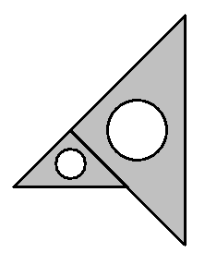

第26题 图2

